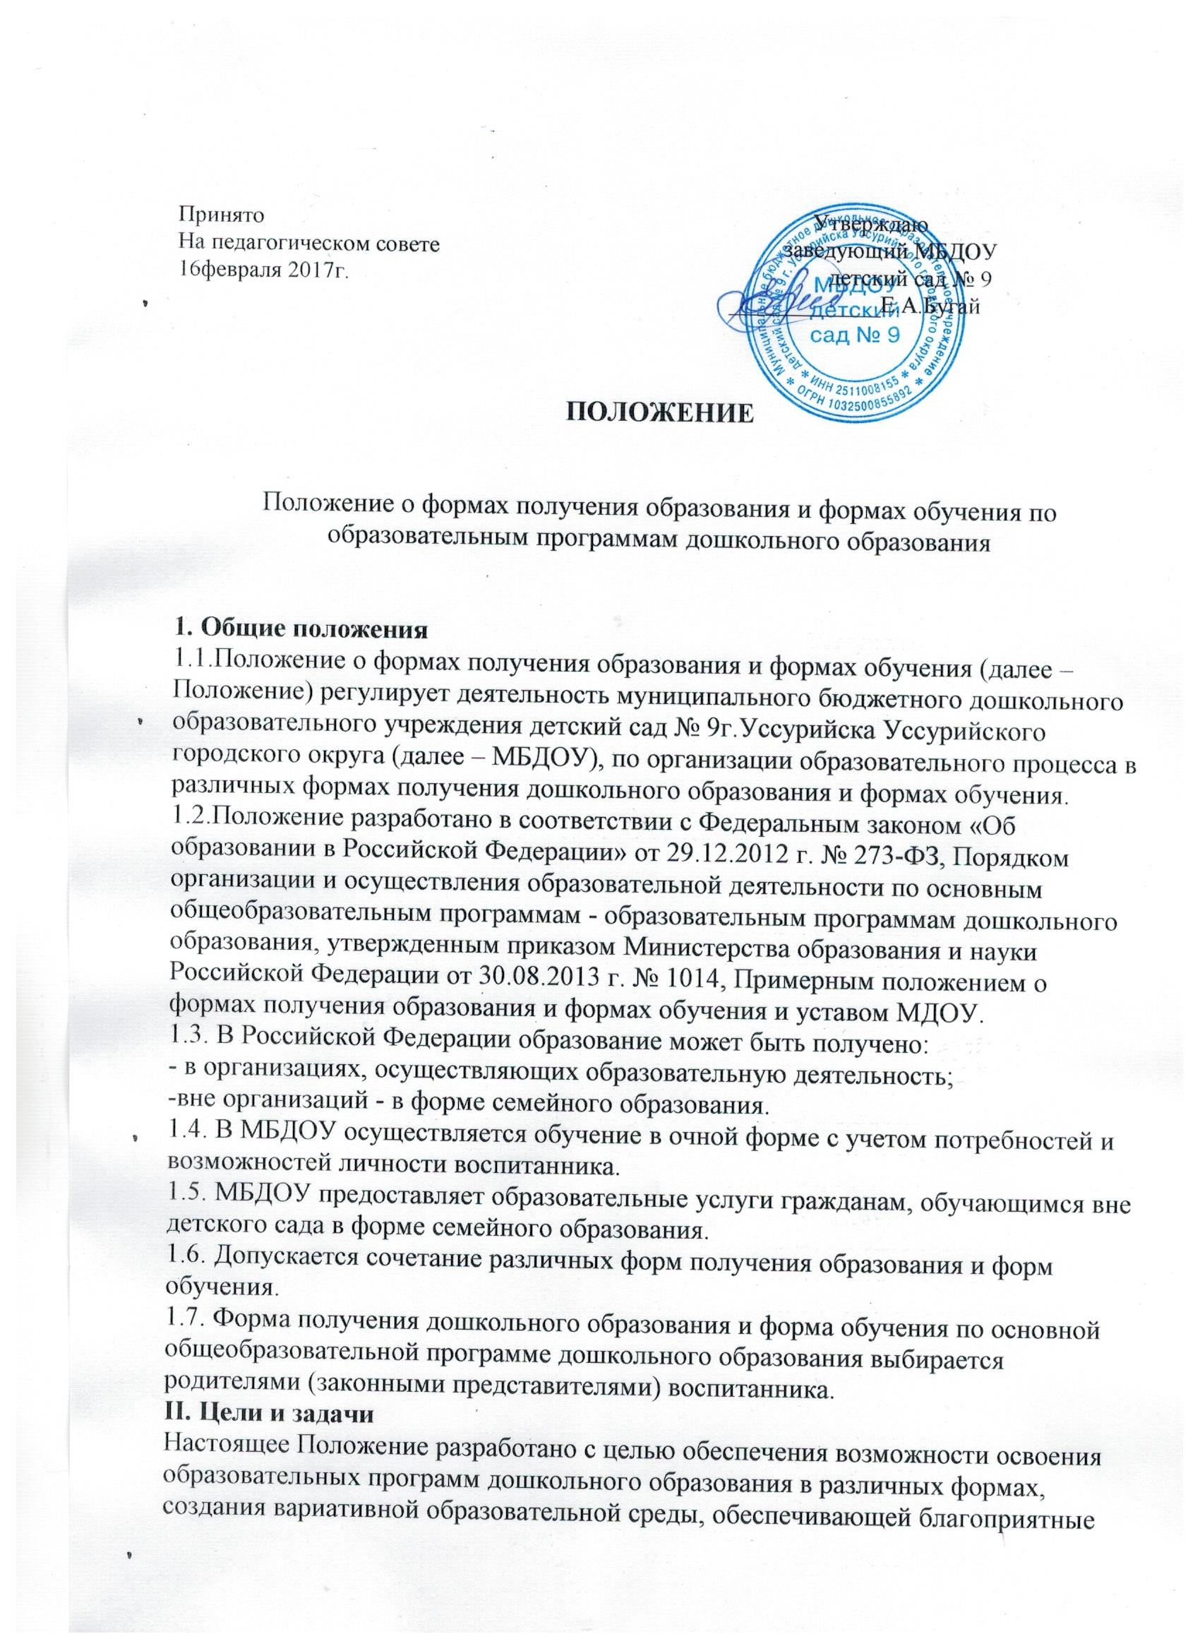
Настоящее Положение разработано с целью обеспечения возможности освоения образовательных программ дошкольного образования в различных формах, создание вариативной образовательной среды, обеспечивающие благоприятные
условия для обучения и развития воспитанников в соответствии с их интересами и способностями и по согласованию с родителями (законными представителями) воспитанников.
III. Общие требования к организации образовательного процесса
3.1 Обучение в различных формах получения дошкольного образования и формах
обучения организуется в соответствии с основными общеобразовательными программами дошкольного образования (далее – ООП), обеспечивающими реализацию федерального государственного образовательного стандарта дошкольного образования с учетом их возрастных и индивидуальных особенностей.
3.2. При выборе формы обучения и формы получения дошкольного образования
родители (законные представители) воспитанника должны быть ознакомлены с настоящим Положением, уставом МБДОУ, ООП дошкольного образования, другими документами, регламентирующими организацию и осуществление образовательной деятельности по избранной форме.
3.3. Основанием для организации обучения в различных формах получения дошкольного образования и формах обучения в МБДОУ является путевка выданная комиссией отдела образования и приказ заведующего МБДОУ о зачислении ребенка в детский сад.
3.4. Воспитанники, осваивающие ООП в очной форме, зачисляются в контингент воспитанников МБДОУ. Все данные о воспитаннике вносятся в книгу учета движения воспитанников и в табель учета посещаемости воспитанников группы, которую они посещают.
3.5.Воспитанники, осваивающие ООП вне МБДОУ в форме семейного образования (далее - обучающиеся в форме семейного образования) в контингент воспитанников МБДОУ не зачисляются.
3.6. Родителям (законным представителям) воспитанников должна быть обеспечена возможность ознакомления с ходом, содержанием и результатами образовательного процесса воспитанника.
3.7. МБДОУ осуществляет индивидуальный учет результатов освоения воспитанниками ООП, а также хранение в архивах данных об их результатах на бумажных и (или) электронных носителях.
3.8. Воспитанники по завершению учебного года переводятся в следующую возрастную группу.
3.9. Обучающиеся в форме семейного образования по завершению учебного года также переводятся в следующую возрастную группу.
3.10. Освоение основной общеобразовательной программы дошкольного образования не сопровождается проведением промежуточной аттестации и итоговой аттестации воспитанников.
IV. Организация получения дошкольного образования в очной форме обучения
4.1. Получение дошкольного образования в очной форме обучения предполагает посещение воспитанников учебных занятий по образовательным областям, организуемых МБДОУ в соответствии с учебным планом и ООП.
4.2. Воспитанникам, осваивающим ООП в очной форме обучения, предоставляются на время обучения бесплатно учебные пособия, детская литература, игрушки, имеющаяся в МБДОУ.
4.3. Основной формой организации образовательного процесса в очной форме обучения является занятие – непосредственно образовательная деятельность (НОД).
4.4. Организация образовательного процесса в очной форме обучения регламентируется ООП дошкольного образования и расписанием непосредственно образовательной деятельности.
4.5. При реализации основной общеобразовательной программы дошкольного образования может проводиться оценка индивидуального развития детей в рамках педагогической диагностики. Результаты педагогической диагностики используются для индивидуализации образования и оптимизации работы с группой детей.
4.6. Участие ребёнка в психологической диагностике допускается только с согласия его родителей (законных представителей).
Формы, периодичность и порядок проведения диагностики определяется МБДОУ самостоятельно и закрепляется в локальном нормативном акте.
4.7. Дошкольное образование детей с ограниченными возможностями здоровья может быть организовано как совместно с другими детьми, так и в отдельных группах.
4.8. Воспитанники по завершении учебного года переводятся в следующую возрастную группу в соответствии с локальным нормативным актом детского сада.
4.9. Воспитанники переводятся на обучение по адаптированным образовательным программам в соответствии с рекомендациями психолого-медико-педагогической комиссии только с согласия родителей (законных представителей) воспитанников.
V. Порядок организации обучения на дому детей-инвалидов.
5.1.Для воспитанников, нуждающихся в длительном лечении, детей-инвалидов, которые по состоянию здоровья не могут посещать МБДОУ, обучение по образовательным программам дошкольного образования организуется на дому.
5.2. Для организации обучения по образовательным программам дошкольного образования на дому родители (законные представители) воспитанника письменно обращаются в МДОУ и предоставляют медицинское заключение.
5.3. Заведующим детским садом в течение 3 рабочих дней со дня подачи заявления и заключения договора об образовании издается приказ об организации обучения по основным общеобразовательным или адаптированным программам дошкольного образования.
5.4.Организация обучения по основным общеобразовательным или адаптированным программам дошкольного образования регламентируется расписанием НОД воспитанника, режимом дня в соответствии с индивидуальной программой реабилитации ребенка – инвалида.
5.5. Расписание НОД воспитанника разрабатывается МБДОУ с учетом
индивидуальных особенностей ребенка, возраста ребенка в соответствии с санитарно-гигиеническими требованиями, медицинскими рекомендациями при их наличии и согласовывается с родителями (законными представителями).
5.6. При получении дошкольного образования детям-инвалидам предоставляются
бесплатно специальные учебники и учебные пособия, иная учебная литература, а также предоставление услуг ассистента (помощника).
5.7. Воспитанники по завершении учебного года переводятся в следующую возрастную группу в соответствии с локальным нормативным актом МДОУ.
5.8. Порядок регламентации и оформление отношений Детского сада и родителей
(законных представителей) воспитанников, нуждаются в длительном лечении, а также детей- инвалидов в части организации обучения по образовательным программам дошкольного образования на дому и в медицинских организациях определяется локальным нормативным актом детского сада в соответствии с нормативным правовым актом уполномоченного органа государственной власти Ставропольского края.
VI. Организация получения дошкольного образования
в форме семейного образования
6.1. При выборе для получения дошкольного образования формы семейного образования родители (законные представители) воспитанников отказываются от получения образования в МБДОУ и принимают на себя обязательства по обеспечению организации деятельности воспитанника по формированию общей культуры, развитию физических, интеллектуальных, нравственных, эстетических и личностных качеств, формирование предпосылок учебной деятельности, сохранению и укреплению здоровья детей дошкольного возраста.
6.2. При выборе для получения дошкольного образования формы семейного образования, родители (законные представители) воспитанника информируют об этом выборе отдел администрации.
6.3. Родители (законные представители) воспитанника, обеспечивающие получение воспитанником дошкольного образования в форме семейного образования, имеют право на получение методической, психологической, педагогической, диагностической и консультативной помощи без взимания платы, в том числе в МБДОУ через консультативный .
6.4. Воспитанник МБДОУ может быть переведен на обучение в форме семейного образования в любом возрасте до 8 лет. Перевод оформляется приказом заведующего МБДОУ по заявлению родителей (законных представителей) воспитанников. При этом воспитанник отчисляется из МБДОУ.
6.5. Обучающиеся в форме семейного образования вправе на любом этапе обучения по решению родителей (законных представителей) продолжить обучение в МБДОУ. Прием в детский сад осуществляется в общем порядке в соответствии с локальным нормативным актом МДОУ.
6.7. Перевод обучающегося в форме семейного образования в следующую возрастную группу осуществляется по решению педагогического совета МДОУ.
VII. Права и обязанности участников образовательного процесса
7.1. Детский сад создает условия для реализации гражданами гарантированного
государством права на получение дошкольного образования.
МБДОУ обязан:
1) обеспечивать реализацию в полном объеме ООП, соответствие качества подготовки воспитанников установленным требованиям федерального государственного образовательного стандарта дошкольного образования, соответствие применяемых форм, средств, методов обучения и воспитания возрастным, психофизическим особенностям, склонностям, способностям, интересам и потребностям воспитанников независимо от формы получения образования и формы обучения;
2) создавать безопасные условия обучения, воспитания и развития воспитанников,
присмотра и ухода за воспитанниками, их содержания в соответствии с установленными нормами, обеспечивающими жизнь и здоровье воспитанников, работников МБДОУ;
3) соблюдать права и свободы воспитанников, родителей (законных представителей) воспитанников, работников МБДОУ.
4) осуществлять индивидуальный учет результатов освоения воспитанниками ООП, а также хранение в архивах информации об этих результатах на бумажных и (или) электронных носителях независимо от формы получения образования и формы обучения.
7.2. МБДОУ имеет право:
1) самостоятельно разрабатывать и утверждать основную общеобразовательную программу детского сада в соответствии с федеральным государственным образовательным стандартом дошкольного образования и с учетом соответствующей примерной образовательной программы дошкольного образования.
2) на свободу выбора и использования педагогически обоснованных форм, средств, методов обучения и воспитания;
3) на выбор учебных пособий, материалов и иных средств обучения и воспитания в соответствии с образовательной программой и в порядке, установленном законодательством об образовании;
4) на проведение педагогической диагностики с целью оценки индивидуального развития воспитанников;
5) с согласия родителей (законных представителей) воспитанников на проведение
психологической диагностики.
7.3. Воспитанники МБДОУ имеют право на:
7.3.1. предоставление условий для обучения с учетом особенностей психофизического развития и состояния здоровья воспитанников, в том числе получение социально-педагогической и психологической помощи, бесплатной психолого-медико-педагогической коррекции;
7.3.2. получение присмотра и ухода за воспитанниками;
7.3.3. выбор занятий по интересам, игровую деятельность;
7.3.4. бесплатное пользование игрушками, играми, учебными пособиями, средствами обучения и воспитания в пределах федерального государственного образовательного стандарта дошкольного образования, информационными ресурсами, образовательной базой МБДОУ;
7.3.5. уважение человеческого достоинства, защиту от всех форм физического и
психического насилия, оскорбления личности, охрану жизни и здоровья;
7.3.6. свободу совести, информации, свободное выражение собственных взглядов и убеждений;
7.3.7. каникулы в соответствии с календарным учебным графиком;
7.3.8. перевод для получения образования по другой форме обучения и форме получения образования в порядке, установленном законодательством об образовании;
7.3.9. перевод в другую образовательную организацию, реализующую образовательную программу дошкольного образования, в случае прекращения деятельности МБДОУ, аннулирования соответствующей лицензии в порядке, предусмотренном федеральным органом исполнительной власти, осуществляющим функции по выработке государственной политики и нормативно-правовому регулированию в сфере образования;
7.3.10. развитие своих творческих способностей и интересов, включая участие в
конкурсах, выставках, смотрах, физкультурных и спортивных мероприятиях;
7.3.11. поощрение за успехи в образовательной, физкультурной, спортивной, творческой деятельности.
7.4. Воспитанники обязаны:
7.4.1. соблюдать режим пребывания в образовательного организации;
7.4.2. осваивать образовательную программу дошкольного образования;
7.4.3. заботиться о сохранении и укреплении своего здоровья, стремиться к
нравственному, духовному и физическому развитию;
7.4.4. уважать честь и достоинство других воспитанников и работников МБДОУ; не мешать другим воспитанникам во время занятий, не обижать других воспитанников во время совместной деятельности;
7.4.5. бережно относиться к имуществу МБДОУ;
7.4.6. находиться в МБДОУ в сменной обуви, иметь опрятный внешний вид. На физкультурных занятиях присутствовать в спортивной одежде.
7.5. Родители (законные представители) воспитанников имеют право:
1) выбирать до завершения получения ребенком дошкольного образования с учетом рекомендаций психолого-медико-педагогической комиссии (при их наличии) формы получения образования и формы обучения, образовательные программы, предлагаемого МБДОУ;
2) знакомиться с содержанием образования, используемыми методами обучения и
воспитания, образовательными технологиями, а также с результатами освоения ООП своих детей независимо от формы обучения;
3) иные права, предусмотренные законодательством в сфере образования и локальными нормативными актами МБДОУ.
7.6. Родители (законные представители) воспитанников обязаны:
1) обеспечить получение детьми общего образования;
2) соблюдать правила внутреннего распорядка МБДОУ, требования локальных нормативных актов МБДОУ, которые устанавливают режим занятий воспитанников, порядок регламентации образовательных отношений между детским садом и родителями (законными представителями) и оформления возникновения, приостановления и прекращения этих отношений независимо от формы обучения; договор об образовании между МБДОУ и родителями (законными представителями) воспитанников;
3) уважать честь и достоинство воспитанников и работников МБДОУ,
осуществляющих образовательную деятельность;
4) иные обязанности, предусмотренные законодательством в сфере образования и
локальными нормативными актами МБДОУ .
VIII. Заключительные положения
Настоящее Положение действует до принятия иных нормативных документов, которые являются основанием для признания утратившим силу настоящего Положения.

